С учётом бизнес-правил получается данная логическая модель:

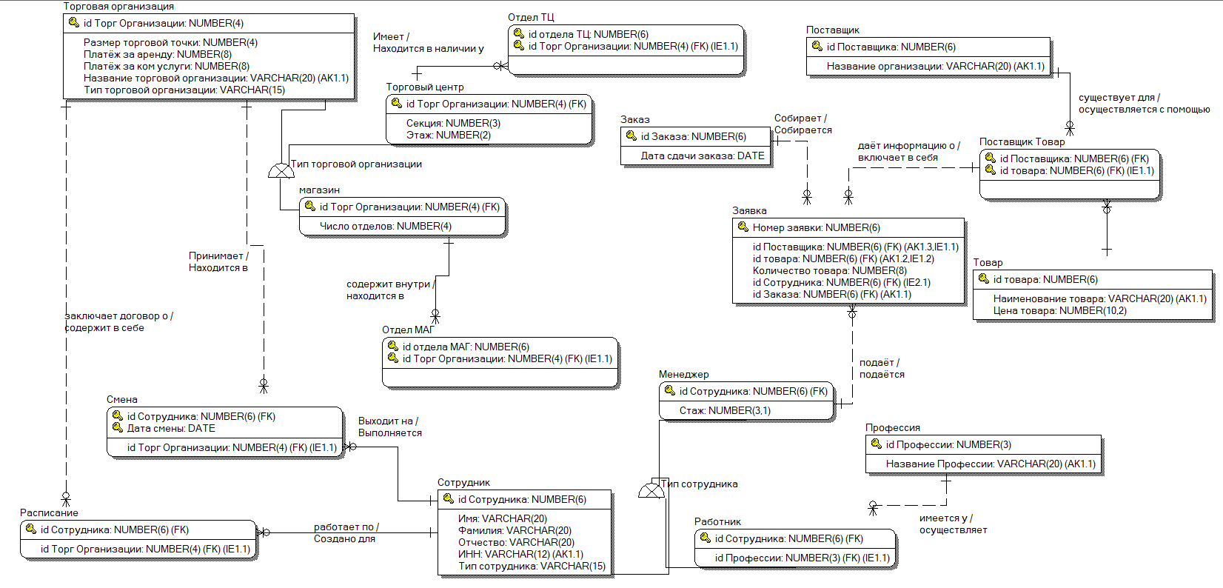

1. Создать физическую модель базы данных. Отобразить ключевые поля.

После создания логической модели необходимо создать её и в физическом представлении и включить режим отображения ключевых полей.

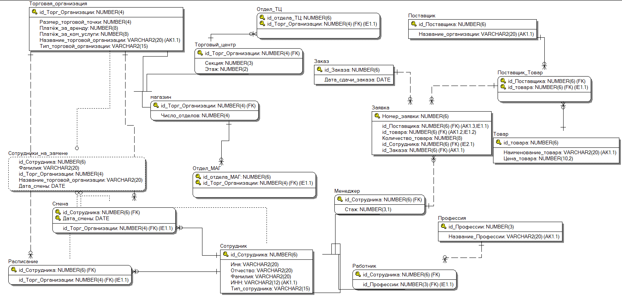

1. Создать представление, которое будет содержать информацию о сотрудниках, которые выходили на замену. Необходимо вывести номера и фамилии сотрудников вместе с номерами и названиями торговой точки куда они выходили, вместе с датой выхода.

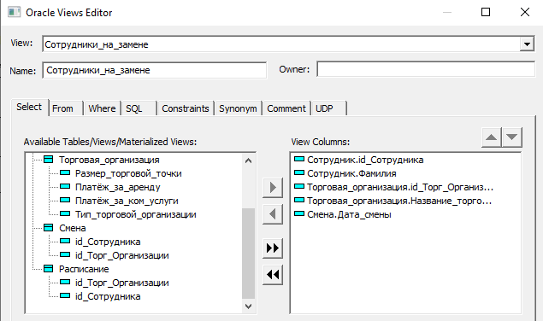

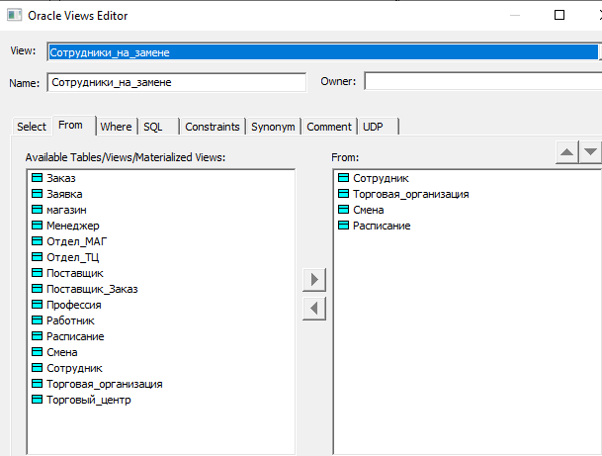

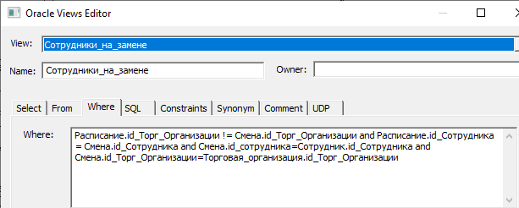

1. Проверить разработанную модель средствами Validator.

Предоставим проверку модели валидатору.

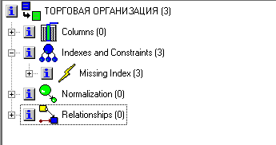

Три ошибки индекса. Посмотрим, какие именно:

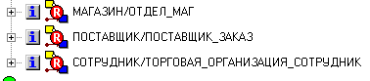

Исправим эти ошибки добавив индексы в определенные сущности:

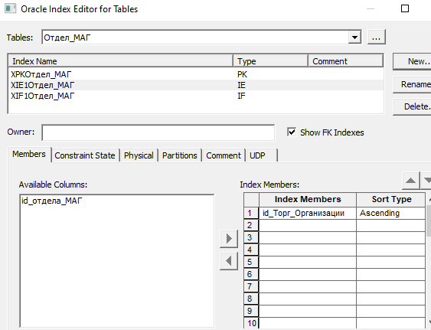

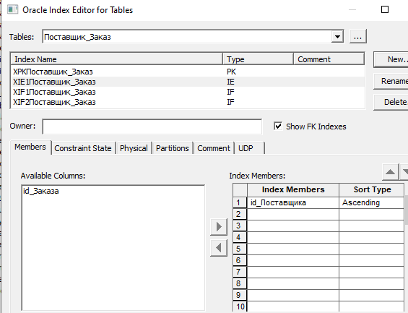

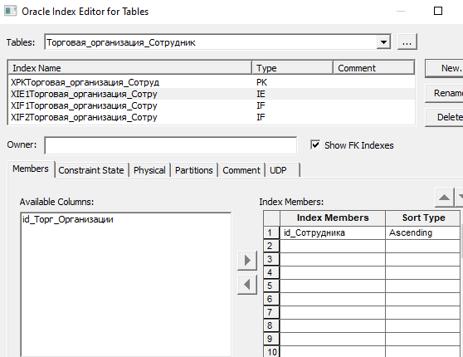

После добавления этих индексов ошибок не стало:

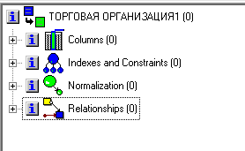

1. Провести нормализацию таблиц до пятой нормальной формы. Внести коррекцию в модель.

**Сущность Торговая организация**

Первичный ключ в отношении: id Торговой организации.

Альтернативный ключ: Название торговой организации.

Неключевые атрибуты: Размер торговой точки, Платёж за аренду, Платёж за ком услуги, Тип торговой организации.

Функциональная зависимость: id Торговой организации -> Размер торговой точки, id Торговой организации ->Тип торговой организации, id Торговой организации -> Платёж за аренду, id Торговой организации -> Платёж за ком услуги, id Торговой организации -> Название торговой организации.

Сущность **Торговая организация**:

* находится в 1НФ, так как все значения атомарны, составных атрибутов нет, порядок строк и столбцов не несет в себе никакой информации, все столбцы имеют уникальные имена, отсутствуют повторяющиеся строки.
* находится в 2 НФ, так как все неключевые элементы находятся в полной функциональной зависимости от ключа.
* находится в 3 НФ, так как нетранзитивной зависимости не наблюдается.
* находится в НФБК, так как детерминант один и он является ключом.
* находится в 4 НФ, так как содержит менее 3-х атрибутов и содержит неключевые атрибуты.
* находится в 5 НФ, так как содержит менее 3-х атрибутов и содержит неключевые атрибуты.

**Сущность Торговый центр**

Первичный ключ в отношении: id Торговой организации.

Неключевые атрибуты: Секция, Этаж.

Функциональная зависимость: id Торговой организации ->Секция, id Торговой организации -> Этаж.

Сущность **Торговый центр**:

* находится в 1НФ, так как все значения атомарны, составных атрибутов нет, порядок строк и столбцов не несет в себе никакой информации, все столбцы имеют уникальные имена, отсутствуют повторяющиеся строки.
* находится в 2 НФ, так как все неключевые элементы находятся в полной функциональной зависимости от ключа.
* находится в 3 НФ, так как нетранзитивной зависимости не наблюдается.
* находится в НФБК, так как детерминант один и он является ключом.
* находится в 4 НФ, так как содержит неключевые атрибуты.
* находится в 5 НФ, так как содержит неключевые атрибуты.

**Сущность Магазин**

Первичный ключ в отношении: id_Торг Организации.

Неключевые атрибуты: Число отделов.

Функциональная зависимость: id_Торг Организации -> Число отделов.

Сущность **Магазин**:

* находится в 1НФ, так как все значения атомарны, составных атрибутов нет, порядок строк и столбцов не несет в себе никакой информации, все столбцы имеют уникальные имена, отсутствуют повторяющиеся строки.
* находится в 2 НФ, так как все неключевые элементы находятся в полной функциональной зависимости от ключа.
* находится в 3 НФ, так как нетранзитивной зависимости не наблюдается.
* находится в НФБК, так как детерминант один и он является ключом.
* находится в 4 НФ, так как содержит менее 3-х атрибутов и содержит неключевые атрибуты.
* находится в 5 НФ, так как содержит менее 3-х атрибутов и содержит неключевые атрибуты.

**Сущность Отдел ТЦ**

Первичный ключ в отношении: {id Отдела ТЦ, id Торговой организации}.

Неключевые атрибуты: нет.

Функциональная зависимость: нет.

Сущность **Отдел ТЦ**:

* находится в 1НФ, так как все значения атомарны, составных атрибутов нет, порядок строк и столбцов не несет в себе никакой информации, все столбцы имеют уникальные имена, отсутствуют повторяющиеся строки.
* находится в 2 НФ, так как неключевых атрибутов нет.
* находится в 3 НФ, так как нетранзитивной зависимости не наблюдается.
* находится в НФБК, так как детерминант один и он является ключом.
* находится в 4 НФ, так как содержит менее 3-х атрибутов.
* находится в 5 НФ, так как содержит менее 3-х атрибутов.

**Сущность Отдел Маг**

Первичный ключ в отношении: {id Отдела Маг, id Торг Организации}.

Неключевые атрибуты: нет.

Функциональная зависимость: нет.

Сущность **Отдел Маг**:

* находится в 1НФ, так как все значения атомарны, составных атрибутов нет, порядок строк и столбцов не несет в себе никакой информации, все столбцы имеют уникальные имена, отсутствуют повторяющиеся строки.
* находится в 2 НФ, так как неключевых атрибутов нет.
* находится в 3 НФ, так как нетранзитивной зависимости не наблюдается.
* находится в НФБК, так как детерминант один и он является ключом.
* находится в 4 НФ, так как содержит менее 3-х атрибутов.
* находится в 5 НФ, так как содержит менее 3-х атрибутов.

**Сущность Смена**

Первичный ключ в отношении: {id Сотрудника, Дата смены}.

Неключевые атрибуты: id Торг Организации.

Функциональная зависимость: {id Сотрудника, Дата смены} -> id Торг Организации.

Сущность **Смена**:

* находится в 1НФ, так как все значения атомарны, составных атрибутов нет, порядок строк и столбцов не несет в себе никакой информации, все столбцы имеют уникальные имена, отсутствуют повторяющиеся строки.
* находится в 2 НФ, так как все неключевые элементы находятся в полной функциональной зависимости от ключа.
* находится в 3 НФ, так как нетранзитивной зависимости не наблюдается.
* находится в НФБК, так как детерминант один и он является ключом.
* находится в 4 НФ, так как содержит неключевые атрибуты.
* находится в 5 НФ, так как содержит неключевые атрибуты.

**Сущность Расписание**

Первичный ключ в отношении: id Сотрудника.

Неключевые атрибуты: id Торг Организации.

Функциональная зависимость: id Сотрудника -> id Торг Организации.

Сущность **Расписание**:

* находится в 1НФ, так как все значения атомарны, составных атрибутов нет, порядок строк и столбцов не несет в себе никакой информации, все столбцы имеют уникальные имена, отсутствуют повторяющиеся строки.
* находится в 2 НФ, так как все неключевые элементы находятся в полной функциональной зависимости от ключа.
* находится в 3 НФ, так как нетранзитивной зависимости не наблюдается.
* находится в НФБК, так как детерминант один и он является ключом.
* находится в 4 НФ, так как содержит неключевые атрибуты.
* находится в 5 НФ, так как содержит неключевые атрибуты.

**Сущность Сотрудник**

Первичный ключ в отношении: id Сотрудника.

Альтернативный ключ: ИНН.

Неключевые атрибуты: Имя, Фамилия, Отчество, Тип сотрудника.

Функциональная зависимость: id Сотрудника -> Фамилия, id Сотрудника -> Имя, id Сотрудника -> Отчество, id Сотрудника -> ИНН, id Сотрудника -> Тип сотрудника.

Сущность **Сотрудник**:

* находится в 1НФ, так как все значения атомарны, составных атрибутов нет, порядок строк и столбцов не несет в себе никакой информации, все столбцы имеют уникальные имена, отсутствуют повторяющиеся строки.
* находится в 2 НФ, так как все неключевые элементы находятся в полной функциональной зависимости от ключа.
* находится в 3 НФ, так как нетранзитивной зависимости не наблюдается.
* находится в НФБК, так как детерминант один и он является ключом.
* находится в 4 НФ, так как содержит неключевые атрибуты.
* находится в 5 НФ, так как содержит неключевые атрибуты.

**Сущность Работник**

Первичный ключ в отношении: id Сотрудника.

Неключевые атрибуты: id Профессии.

Функциональная зависимость: id Сотрудника -> id Профессии.

Сущность **Работник**:

* находится в 1НФ, так как все значения атомарны, составных атрибутов нет, порядок строк и столбцов не несет в себе никакой информации, все столбцы имеют уникальные имена, отсутствуют повторяющиеся строки.
* находится в 2 НФ, так как все неключевые элементы находятся в полной функциональной зависимости от ключа.
* находится в 3 НФ, так как нетранзитивной зависимости не наблюдается.
* находится в НФБК, так как детерминант один и он является ключом.
* находится в 4 НФ, так как содержит неключевые атрибуты.
* находится в 5 НФ, так как содержит неключевые атрибуты.

**Сущность Профессия**

Первичный ключ в отношении: id Профессии.

Альтернативный ключ: Название профессии

Неключевые атрибуты: нет.

Функциональная зависимость: id Профессии -> Название профессии.

Сущность **Профессия**:

* находится в 1НФ, так как все значения атомарны, составных атрибутов нет, порядок строк и столбцов не несет в себе никакой информации, все столбцы имеют уникальные имена, отсутствуют повторяющиеся строки.
* находится в 2 НФ, так как неключевых атрибутов нет.
* находится в 3 НФ, так как нетранзитивной зависимости не наблюдается.
* находится в НФБК, так как детерминант один и он является ключом
* находится в 4 НФ, так как содержит менее 3-х атрибутов.
* находится в 5 НФ, так как содержит менее 3-х атрибутов.

**Сущность Менеджер**

Первичный ключ в отношении:id Сотрудника.

Неключевые атрибуты: Стаж.

Функциональная зависимость: id Сотрудника -> Стаж.

Сущность **Менеджер**:

* находится в 1НФ, так как все значения атомарны, составных атрибутов нет, порядок строк и столбцов не несет в себе никакой информации, все столбцы имеют уникальные имена, отсутствуют повторяющиеся строки.
* находится в 2 НФ, так как все неключевые элементы находятся в полной функциональной зависимости от ключа.
* находится в 3 НФ, так как нетранзитивной зависимости не наблюдается.
* находится в НФБК, так как детерминант один и он является ключом
* находится в 4 НФ, так как содержит менее 3-х атрибутов.
* находится в 5 НФ, так как содержит менее 3-х атрибутов.

**Сущность Заявка**

Первичный ключ в отношении: Номер заявки.

Альтернативный ключ: {id заказа, id Товара, id Поставщика}

Неключевые атрибуты: Количество товара, id Сотрудника.

Функциональная зависимость: Номер заявки -> id заказа, Номер заявки -> id Сотрудника, Номер заявки -> id Товара, Номер заявки -> id поставщика, Номер заявки -> Количество товара.

Сущность **Заявка**:

* находится в 1НФ, так как все значения атомарны, составных атрибутов нет, порядок строк и столбцов не несет в себе никакой информации, все столбцы имеют уникальные имена, отсутствуют повторяющиеся строки.
* находится в 2 НФ, так как все неключевые элементы находятся в полной функциональной зависимости от ключа.
* находится в 3 НФ, так как нетранзитивной зависимости не наблюдается.
* находится в НФБК, так как детерминант один и он является ключом.
* находится в 4 НФ, так как содержит неключевые атрибуты.
* находится в 5 НФ, так как содержит неключевые атрибуты.

**Сущность Поставщик**

Первичный ключ в отношении: id Поставщика.

Альтернативный ключ: Название организации.

Неключевые атрибуты: нет.

Функциональная зависимость: id Поставщика -> Название организации.

Сущность **Поставщик**:

* находится в 1НФ, так как все значения атомарны, составных атрибутов нет, порядок строк и столбцов не несет в себе никакой информации, все столбцы имеют уникальные имена, отсутствуют повторяющиеся строки.
* находится в 2 НФ, так как все неключевые элементы находятся в полной функциональной зависимости от ключа.
* находится в 3 НФ, так как нетранзитивной зависимости не наблюдается.
* находится в НФБК, так как детерминант один и он является ключом.
* находится в 4 НФ, так как содержит менее трёх атрибутов.
* находится в 5 НФ, так как содержит менее трёх атрибутов.

**Сущность Заказ**

Первичный ключ в отношении: id Заказа.

Неключевые атрибуты: Дата сдачи заказа.

Функциональная зависимость: id Заказа -> Дата сдачи заказа.

Сущность **Заказ**:

* находится в 1НФ, так как все значения атомарны, составных атрибутов нет, порядок строк и столбцов не несет в себе никакой информации, все столбцы имеют уникальные имена, отсутствуют повторяющиеся строки.
* находится в 2 НФ, так как все неключевые элементы находятся в полной функциональной зависимости от ключа.
* находится в 3 НФ, так как нетранзитивной зависимости не наблюдается.
* находится в НФБК, так как детерминант один и он является ключом
* находится в 4 НФ, так как содержит менее 3-х атрибутов.
* находится в 5 НФ, так как содержит менее 3-х атрибутов.

**Сущность Поставщик/Товар**

Первичный ключ в отношении: {id Товара, id Поставщика}.

Неключевые атрибуты: нет.

Функциональная зависимость: нет.

Сущность **Поставщик/Товар**:

* находится в 1НФ, так как все значения атомарны, составных атрибутов нет, порядок строк и столбцов не несет в себе никакой информации, все столбцы имеют уникальные имена, отсутствуют повторяющиеся строки.
* находится в 2 НФ, так как неключевых атрибутов нет.
* находится в 3 НФ, так как нетранзитивной зависимости не наблюдается.
* находится в НФБК, так как детерминант один и он является ключом
* находится в 4 НФ, так как содержит менее 3-х атрибутов.

находится в 5 НФ, так как содержит менее 3-х атрибутов.

**Сущность Товар**

Первичный ключ в отношении: id Товара.

Альтернативный ключ: Наименование товара.

Неключевые атрибуты: Цена товара.

Функциональная зависимость: id Товара -> Наименование Товара, id Товара -> Цена товара.

Сущность **Товар**:

* находится в 1НФ, так как все значения атомарны, составных атрибутов нет, порядок строк и столбцов не несет в себе никакой информации, все столбцы имеют уникальные имена, отсутствуют повторяющиеся строки.
* находится в 2 НФ, так как неключевых атрибутов нет.
* находится в 3 НФ, так как нетранзитивной зависимости не наблюдается.
* находится в НФБК, так как детерминант один и он является ключом
* находится в 4 НФ, так как содержит менее 3-х атрибутов.

находится в 5 НФ, так как содержит менее 3-х атрибутов.

1. Провести прямое проектирование – создать объекты базы данных в Oracle.

Переносим нашу модель в базу данных Oracle. В результате в бд получили соответствующую реляционную модель:

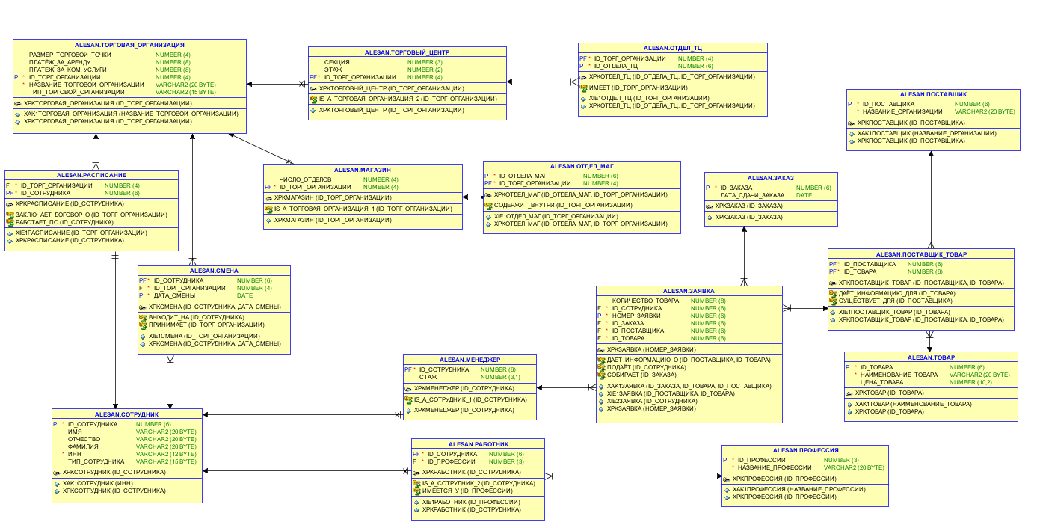

1. Провести обратное проектирование базы данных из Oracle.

Логическая модель при обратном проектировании:

